Отчет лабораторной № 4

Модель гармонических колебаний

Хохлачева Яна Дмитриевна

Содержание

# Цель работы

* Решить уравнения гармонического осциллятора.
* Построить фазовый портрет гармонического осцилятора.

# Задание

Постройте фазовый портрет гармонического осциллятора и решение уравнения гармонического осциллятора для следующих случаев

1. Колебания гармонического осциллятора без затуханий и без действий внешней силы $\ddot{x}+4.3x=0$
2. Колебания гармонического осциллятора c затуханием и без действий внешней силы $\ddot{x}+6\dot{x}+5x=0$
3. Колебания гармонического осциллятора c затуханием и под действием внешней силы $\ddot{x}+10\dot{x}+9x=8sin(7t)$

На интервале $t∈[0;80]$ (шаг 0.05) с начальными условиями $x_{0}=0.8,y_{0}=−1.2$

# Выполнение лабораторной работы

$t$— время

$w$— частота

$γ$— затухание

Обозначения:

$$\ddot{x}=\frac{∂^{2}x}{∂t^{2}},\dot{x}=\frac{∂x}{∂t}$$

При отсутствии потерь в системе получаем уравнение консервативного осциллятора, энергия колебания которого сохраняется во времени:

$$\ddot{x}+w_{0}^{2}x=0$$

Для однозначной разрешимости уравнения второго порядка необходимо задать два начальных условия вида:

$$\left\{\begin{matrix}x(t_{0})=x_{0} \\ \dot{x}(t_{0})=y_{0}\end{matrix}\right.$$

Уравнение второго порядка можно представить в виде системы двух уравнений первого порядка:

$$\left\{\begin{matrix}\dot{x}=y \\ \dot{y}=−w_{0}^{2}x\end{matrix}\right.$$

Начальные условия для системы примут вид:

$$\left\{\begin{matrix}x(t_{0})=x_{0} \\ y(t_{0})=y_{0}\end{matrix}\right.$$

Независимые переменные x, y определяют пространство, в котором «движется» решение. Это фазовое пространство системы, поскольку оно двумерно будем называть его фазовой плоскостью.

Значение фазовых координат x, y в любой момент времени полностью определяет состояние системы. Решению уравнения движения как функции времени отвечает гладкая кривая в фазовой плоскости. Она называется фазовой траекторией. Если множество различных решений (соответствующих различным начальным условиям) изобразить на одной фазовой плоскости, возникает общая картина поведения системы. Такую картину, образованную набором фазовых траекторий, называют фазовым портретом.

# Код на Python:

import math  
import numpy as np  
from scipy.integrate import odeint  
import matplotlib.pyplot as plt  
  
# Колебания гармонического осциллятора без затуханий и без действий внешней силы  
#Параметры осциллятора  
  
w = math.sqrt(4.3)  
g = 0.00  
  
#Правая часть уравнения f(t)  
  
def f(t):  
 f = 0  
 return f  
  
#Вектор-функция f(t, x) для решения системы дифференциальных уравнений x' = y(t, x), где x - искомый вектор  
  
def y(x,t):  
 dx1 = x[1]  
 dx2 = -w*w*x[0] - g*x[1] - f(t)  
 return dx1,dx2  
  
# Вектор начальных условий x(t0) = x0  
x0 = np.array([0.8, -1.2])  
  
#Интервал на котором будет решаться задача  
t = np.arange(0, 80, 0.05)  
  
#Решаем дифференциальные уравнения с начальным условием x(t0) = x0 на интервале t с правой частью, заданной y и записываем решение в матрицу x  
x = odeint(y, x0,t)  
  
# Перепишим отдельно  
y1 = x[:, 0]  
y2 = x[:, 1]  
  
plt.plot(y1, y2)  
plt.grid(axis='both')  
plt.show()  
  
#Колебания гармонического осциллятора c затуханием и без действий внешней силы  
  
w2 = math.sqrt(6)  
g2 = 5  
  
#Правая часть уравнения f(t)  
  
def f2(t_2):  
 f2 = 0  
 return f2  
  
#Вектор-функция f(t, x) для решения системы дифференциальных уравнений x' = y(t, x), где x - искомый вектор  
  
def y22(x_2,t_2):  
 dx_21 = x_2[1]  
 dx_22 = -w2 * w2 * x_2[0] - 2*g2 * x_2[1] - f2(t_2)  
 return dx_21, dx_22  
  
# Вектор начальных условий x(t0) = x0  
x_20 = np.array([0.8, -1.2])  
  
#Интервал на котором будет решаться задача  
t_2 = np.arange(0, 80, 0.05)  
  
#Решаем дифференциальные уравнения с начальным условием x(t0) = x0 на интервале t с правой частью, заданной y и записываем решение в матрицу x  
x_2 = odeint(y22, x_20,t_2)  
  
# Перепишим отдельно  
y_21 = x_2[:, 0]  
y_22 = x_2[:, 1]  
  
plt.plot(y_21, y_22)  
plt.grid(axis='both')  
plt.show()  
  
#Колебания гармонического осциллятора c затуханием и под действием внешней силы  
  
w3 = math.sqrt(10)  
g3 = 9  
  
#Правая часть уравнения f(t)  
  
def f3(t_3):  
 f3 = 8*np.sin(7*t_3)  
 return f3  
  
#Вектор-функция f(t, x) для решения системы дифференциальных уравнений x' = y(t, x), где x - искомый вектор  
  
def y33(x_3,t_3):  
 dx_31 = x_3[1]  
 dx_32 = -w3 * w3 * x_3[0] - 2*g3 * x_3[1] - f3(t_3)  
 return dx_31, dx_32  
  
# Вектор начальных условий x(t0) = x0  
x_30 = np.array([0.8, -1.2])  
  
#Интервал на котором будет решаться задача  
t_3 = np.arange(0, 80, 0.05)  
  
#Решаем дифференциальные уравнения с начальным условием x(t0) = x0 на интервале t с правой частью, заданной y и записываем решение в матрицу x  
x_3 = odeint(y33, x_30,t_3)  
  
# Перепишим отдельно  
y_31 = x_3[:, 0]  
y_32 = x_3[:, 1]  
  
plt.plot(y_31, y_32)  
plt.grid(axis='both')  
plt.show()

(рис. fig:001)

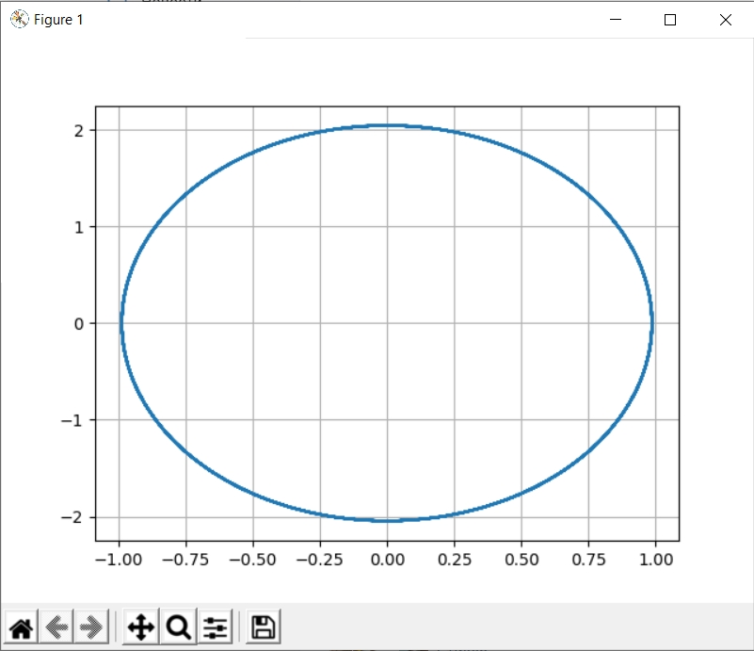

Колебания гармонического осциллятора без затуханий и без действий внешней силы

(рис. fig:002)

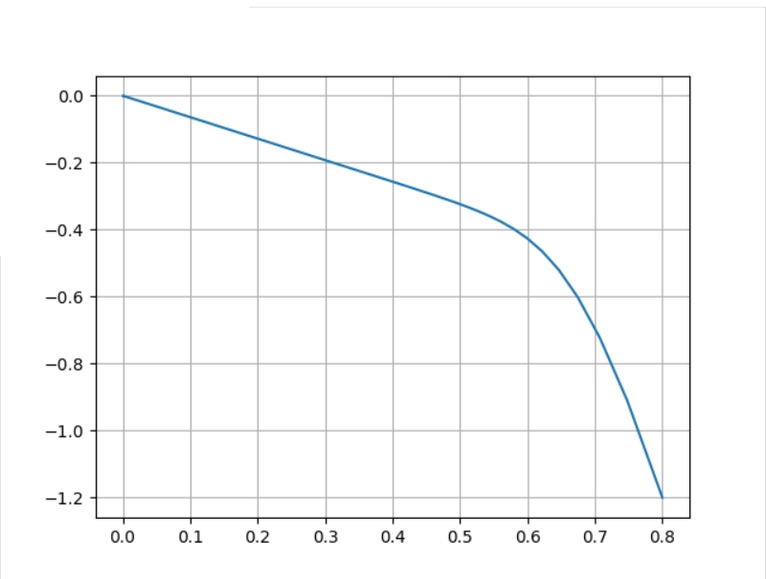

Колебания гармонического осциллятора c затуханием и без действий внешней силы

(рис. @fig:003)

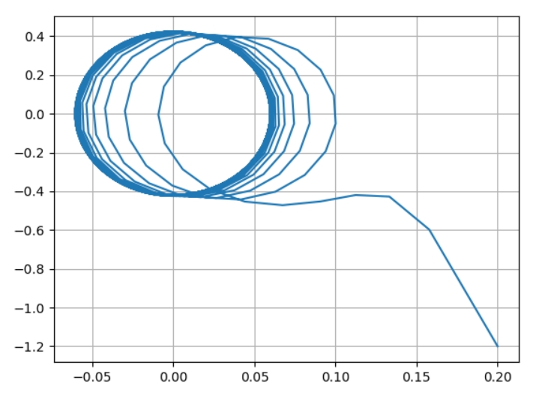

Колебания гармонического осциллятора c затуханием и под действием внешней силы

# Ответы на вопросы

1. Запишите простейшую модель гармонических колебаний

Простейшая модель гармонических колебаний имеет следующий вид:

$$x=x_{m}cos(ωt+ϕ_{0})$$

1. Дайте определение осциллятора

Осциллятор - система, совершающая колебания, показатели которой периодически повторяются во времени.

1. Запишите модель математического маятника
$$\frac{∂^{2}α}{∂t^{2}}+\frac{γ}{L}sinα=0$$

2. Запишите алгоритм перехода от дифференциального уравнения второго порядка к двум дифференциальным уравнениям первого порядка

Пусть у нас есть дифференциальное уравнение 2-го порядка:

$$\ddot{x}+w_{0}^{2}x=f(t)$$

Для перехода к системе уравнений первого порядка сделаем замену (это метод Ранге-Кутты):

$$y=\dot{x}$$

Тогда получим систему уравнений:

$$\left\{\begin{matrix}y=\dot{x} \dot{y}=−w_{0}^{2}x\end{matrix}\right.$$

1. Что такое фазовый портрет и фазовая траектория?

Фазовый портрет — это то, как величины, описывающие состояние системы, зависят друг от друга.

Фазовая траектория — кривая в фазовом пространстве, составленная из точек, представляющих состояние динамической системы в последовательные моменты времени в течение всего времени эволюции.

# Выводы

Построила фазовый портрет гармонического осциллятора и решила уравнения гармонического осциллятора:

1. Колебания гармонического осциллятора без затуханий и без действий внешней силы.
2. Колебания гармонического осциллятора c затуханием и без действий внешней силы.
3. Колебания гармонического осциллятора c затуханием и под действием внешней силы.